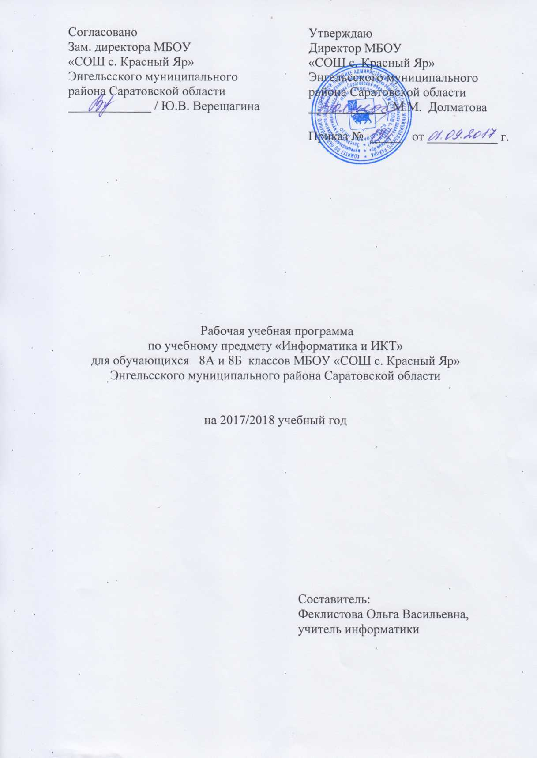
Пояснительная записка
Рабочая учебная программа по информатике и ИКТ для 8 класса (35 ч.) составлена на основе Программы общеобразовательных учреждений. Учебное издание [Л. Л. Босова], Москва, БИНОМ. Лаборатория знаний, 2012 год.

Программа предназначена для обучающихся 8А и 8Б классов общеобразовательной школы. В 8А классах преобладают обучающиеся с высоким и средним уровнем подготовки. В 8Б преобладают обучающиеся со средним и низким уровнем подготовки. С учётом возрастных особенностей классов выстроена система учебных занятий, спроектированы цели, задачи, продуманы возможные формы контроля, сформулированы ожидаемые результаты обучения.
Согласно Федеральному базисному учебному плану для образовательных учреждений РФ изучение предмета «Информатика и ИКТ» предполагается в 8-9 классах.
Данный курс информатики в основной школе рассчитан на обучение с применением компьютера. Компьютер, как правило, используется учителем в качестве электронной доски во время обсуждения нового материала. Кроме того, он применяется при работе обучающихся для закрепления нового материала и отработки навыков работы на компьютере.
Программа будет реализована в муниципальном бюджетном общеобразовательном учреждении «Средняя общеобразовательная школа с. Красный Яр» Энгельсского муниципального района Саратовской области.
Цель реализации основной образовательной программы общего образования; развитие социально-ориентированной, инициативно-творческой, духовно-нравственной, физически здоровой личности, ориентированной на человеческие ценности, способной к активной учебно-познавательной деятельности, саморазвитию и самоопределению.
Основными целями обучения информатики и ИКТ в 8 классе являются:
- наличие представлений об информации как важнейшем стратегическом ресурсе развития личности, государства, общества; понимание роли информационных процессов в современном мире;
- владение первичными навыками анализа и критичной оценки получаемой информации; ответственное отношение к информации с учетом правовых и этических аспектов ее распространения; развитие чувства личной ответственности за качество окружающей информационной среды;
- способность увязать учебное содержание с собственным жизненным опытом, понять значимость подготовки в области информатики и ИКТ в условиях развития информационного общества; готовность к повышению своего образовательного уровня и продолжению обучения с использованием средств и методов информатики и ИКТ;
- способность и готовность к принятию ценностей здорового образа жизни за счет знания основных гигиенических, эргономических и технических условий безопасной эксплуатации средств ИКТ.
В системе школьного образования учебный предмет «Информатика и ИКТ» занимает особое место. При этом в силу специфики учебного предмета особое место в программе занимает достижение результатов, касающихся работы с информацией.
Технологии, используемые в образовательном процессе: уровневая дифференциация, проблемное обучение, информационно-коммуникационные технологии, здоровьесберегающие технологии, коллективный способ обучения, работа в группах.
Формы организации образовательного процесса. В первой части урока проводится объяснение нового материала, а на конец урока планируется компьютерный практикум (практические работы). Работа учеников за компьютером в 8 классах 10-15 минут. В ходе обучения учащимся предлагаются короткие (5-10 минут) проверочные работы (в форме тестирования или иной форме). На уроках используются элементы следующих технологий: личностно ориентированное обучение, обучение с применением опорных схем, ИКТ.
Методы и приёмы обучения: обобщающая беседа по изученному материалу; эвристическая беседа; выполнение заданий и упражнений (информационных задач); работа за компьютером; индивидуальный устный опрос; фронтальный опрос; взаимопроверка; самоконтроль (по словарям, справочным пособиям); контрольная письменная работа; итоговое тестирование; разбор домашнего задания; физкультурные минутки.
Требования к уровню подготовки обучающихся 8 класса
Учащиеся должны знать определения основных понятий изучаемых в 8 классе: графические и текстовые редакторы; информация, алгоритм, модель – и их свойствах.
II. К концу 8 класса учащиеся должны овладеть следующими умениями и навыками:
- называть отношения, связывающие данный объект с другими объектами;
- осуществлять деление заданного множества объектов на классы по заданному или самостоятельно выбранному признаку — основанию классификации;
- понимать смысл терминов «система», «системный подход», «системный эффект»;
- приводить примеры материальных, нематериальных и смешанных систем;
- понимать смысл терминов «модель», «моделирование»;
- иметь представление о назначении и области применения моделей;
- различать натурные и информационные модели, приводить их примеры;
- приводить примеры образных, знаковых и смешанных информационных моделей;
- уметь «читать» (получать информацию) информационные модели разных видов: таблицы, схемы, графики, диаграммы и т. д.;
- знать правила построения табличных моделей, схем, графов, деревьев;
- знать правила построения диаграмм и уметь выбирать тип диаграммы в зависимости от цели ее создания;
- приводить примеры формальных и неформальных исполнителей;
- давать характеристику формальному исполнителю, указывая: круг решаемых задач, среду, систему команд, систему отказов, режимы работы;
- осуществлять управление имеющимся формальным исполнителем;
- выполнять операции с основными объектами операционной системы;
- выполнять основные операции с объектами файловой системы;
- уметь применять текстовый процессор для создания словесных описаний, списков, табличных моделей, схем и графов;
- уметь применять инструменты простейших графических редакторов для создания и редактирования образных информационных моделей;
- выполнять вычисления по стандартным и собственным формулам в среде электронных таблиц;
- создавать с помощью мастера диаграмм круговые, столбчатые, ярусные, областные и другие диаграммы, строить графики функций;
Уметь грамотно и четко отвечать на вопросы по пройденному материалу; выступать по заданной теме.
На уроках информатики развивать информационную, учебно-познавательную, ценностно-смысловую и коммуникативную компетентность.
На уроках информатики развивать информационную, учебно-познавательную, ценностно-смысловую и коммуникативную компетентность.
Содержание обучения информатики отобрано и структурировано на основе компетентностного подхода, в соответствии с этим формируется информационная компетенция, общекультурная компетенция, коммуникативная компетенция, социально-трудовая компетенция, компетенция личностного, самосовершенствования и здоровье сберегающая компетенция.

Учебно-тематический план

№ п/п | Тематический блок (тема учебного занятия при отсутствии тем блока) | количество часов | использование ИКТ | использование проектной деятельности | использование исследовательской деятельности
1 | Информация и информационные процессы | 8 | 8 |  | 3
2 | Компьютер как универсальное устройство для работы с информацией | 8 | 6 | 2
3 | Обработка графической информации | 4 | 4 |  | 2
4 | Обработка текстовой информации | 8 | 7 | 2 | 2
5 | Мультимедиа | 4 | 4
6 | Итоговое повторение | 3 | 3
Итого: |  | 35 | 32 | 4 | 7

Основное содержание учебного плана

№ п/п | Тематический блок | количество часов | Количество контрольных работ
1 | Информация и информационные процессы | 8 | 1
2 | Компьютер как универсальное устройство для работы с информацией | 8 | 1
3 | Обработка графической информации | 4
4 | Обработка текстовой информации | 8 | 1
5 | Мультимедиа | 4 | 1
6 | Итоговое повторение | 3
Итого: |  | 35 | 4

Календарно-тематический план

№ урока | Наименование тем урока | Количество часов |  | Дата проведения
№ урока | Наименование тем урока |  |  | По плану | По факту
№ урока | Наименование тем урока |  |  | 8А, 8Б | 8А, 8Б
Информация и информационные процессы (8 часов)
 | Техника безопасности. |  | 1 | 7.09
 | Информация и её свойства |  | 1 | 14.09
 | Информация в обществе и технике. Представление информации |  | 1 | 21.09
 | Дискретная форма представления информации |  | 1 | 28.09
 | Единицы измерения информации |  | 1 | 5.10
 | Информационные процессы. Обработка информации. Хранение и передача информации. |  | 1 | 12.10
 | Всемирная паутина как информационное хранилище. Контрольная работа |  | 1 | 19.10
 | Работа над ошибками. Повторение темы «Информация». |  | 1 | 26.10
Компьютер как универсальное устройство для работы с информацией
(8 часов)
 | Техника безопасности. Основные компоненты компьютера |  | 1 | 9.11
 | Персональный компьютер. |  | 1 | 16.11
 | Программное обеспечение компьютера. Системное программное обеспечение |  | 1 | 23.11
 | Системы программирования и прикладное программное обеспечение |  | 1 | 30.11
 | Файлы и файловые структуры. |  | 1 | 7.12
 | Пользовательский интерфейс. |  | 1 | 14.12
 | Контрольная работа. |  | 1 | 21.12
 | Работа над ошибками. |  | 1 | 28.12
Обработка графической информации (4 часа)
 | Формирование изображения на экране компьютера |  | 1 | 17.01
 | Техника безопасности. Компьютерная графика |  | 1 | 25.01
 | Создание графических изображений |  | 1 | 1.02
 | Обобщение и систематизация основных понятий темы «Обработка графической информации». |  | 1 | 8.02
Обработка текстовой информации (8 часов)
 | Текстовые документы и технологии их создания |  | 1 | 15.02
 | Создание текстовых документов на компьютере. |  | 1 | 22.02
 | Прямое и стилевое форматирование |  | 1 | 1.03
 | Визуализация информации в текстовых документах |  | 1 | 8.03
 | Распознавание текста и системы компьютерного перевода |  | 1 | 15.03
 | Оценка количественных параметров текстовых документов |  | 1 | 22.03
 | Обобщение и систематизация основных понятий темы «Обработка текстовой информации». Контрольная работа |  | 1 | 5.04
 | Работа над ошибками |  | 1 | 12.04
Мультимедиа. 4 часа
 | Техника безопасности. Технология мультимедиа. |  | 1 | 19.04
 | Создание мультимедийной презентации |  | 1 | 26.04
 | Создание мультимедийной презентации |  | 1 | 3.05
 | Обобщение и систематизация основных понятий главы «Мультимедиа». |  | 1 | 10.05
Итоговое повторение. 4 часа
 | Итоговая контрольная работа |  | 1 | 17.05
 | Работа над ошибками. Повторение |  | 1 | 24.05
 | Повторение. Единицы измерения информации |  | 1 | 31.05

Информационно – методическое обеспечение.
Учебно – методический комплекс (УМК);
- Босова Л.Л., Босова А.Ю. Информатика. Программа для основной школы: 7–9 классы. – М.: БИНОМ. Лаборатория знаний, 2013.
- Программы для общеобразовательных учреждений. Информатика. 2–11 классы: методическое пособие. — 6-е изд. БИНОМ. Лаборатория знаний, 2012.
Литература для учителя
- Людмила Евич: Информатика и ИКТ. 7-9 кл. Тематические задачи и тесты. Подготовка к ГИА в форме ОГЭ (+CD). Легион, 2013 г.
- Босова Л.Л., Босова А.Ю., Коломенская Ю.Г. Занимательные задачи по информатике. – М.: БИНОМ. Лаборатория знаний, 2006.
- Босова Л.Л., Босова А.Ю. Информатика. 8–9 классы: методическое пособие. – М.: БИНОМ. Лаборатория знаний, 20013.
- Босова Л.Л. Набор цифровых образовательных ресурсов «Информатика 7-9». – М.: БИНОМ. Лаборатория знаний, 2007.
Литература для обучающихся
1. Л.Л. Босова Информатика: Учебник для 8 класса. – М.: БИНОМ. Лаборатория знаний, 2008.
2. Л.Л. Босова Информатика: рабочая тетрадь для 8 класса. – М.: БИНОМ. Лаборатория знаний, 2008.
Образовательные электронные ресурсы:
- Набор цифровых образовательных ресурсов Л.Л. Босова http://metodist.lbz.ru/authors/informatika
- Л.Л. Босовой Материалы авторской мастерской (metodist.lbz.ru)
- Ресурсы Единой коллекции цифровых образовательных ресурсов (http://school-collection.edu.ru/)
- Материалы авторской мастерской Л.Л. Босовой (http://metodist.lbz.ru/authors/informatika/3/)
- Методическая служба. Издательство Бином. Лаборатория знаний http://metodist.lbz.ru/authors/informatika
- Национальная образовательная инициатива «Наша новая школа» (http://президент.рф/news/6683)
- Концепция духовно-нравственного развития и воспитания личности гражданина России (http://standart.edu.ru/catalog.aspx?CatalogId=985)
- Федеральный Государственный образовательный стандарт основного общего образования (http://standart.edu.ru/catalog.aspx?CatalogId=2587)
- Фундаментальное ядро содержания общего образования (http://standart.edu.ru/catalog.aspx?CatalogId=2619)
- Примерная основная образовательная программа образовательного учреждения (http://standart.edu.ru/catalog.aspx?CatalogId=6400)
- Система гигиенических требований к условиям реализации основной образовательной программы основного общего образования (http://standart.edu.ru/catalog.aspx?CatalogId=2671)
- Приказ об изменениях в учебном плане (http://www.edu.ru/db/mo/Data/d_11/m1994.html)

